﻿


РЕСПУБЛИКА КРЫМ
НИЖНЕГОРСКИЙ РАЙОН
УВАРОВСКИЙ СЕЛЬСКИЙ СОВЕТ
11-я сессия 3-го созыва

РЕШЕНИЕ № 1
01 августа 2025 года с. Уваровка

О внесении изменений в Правила благоустройства и содержания территории муниципального образования Уваровское сельское поселение Нижнегорского района Республики Крым, утвержденные решением Уваровского сельского совета Нижнегорского района Республики Крым от 13.03.2020 № 7

В соответствии с Федеральным законом от 6 октября 2003 года № 131-ФЗ «Об общих принципах организации местного самоуправления в Российской Федерации», Законом Республики Крым от 21.08.2014 №54-ЗРК «Об основах местного самоуправления в Республике Крым»,во исполнение Поручения Главы Республики Крым № от 27.06.2025 года № 1/01-32/2884, Уставом Уваровского сельского поселения, Уваровский сельский совет:
РЕШИЛ:
1. Внести изменения в Правила благоустройства и содержания территории муниципального образования Уваровское сельское поселение Нижнегорского района Республики Крым, утвержденные решением Уваровского сельского совета Нижнегорского района Республики Крым от 13.03.2020 № 7:
1.1. статью30главы7изложитьвследующейредакции:

«Статья30.Требованиякразмещениюисодержаниюогражденийстроительныхплощадок, строительных сеток на фасадах зданий. Содержание строительных площадок, площадок производства работ
1. В целях обеспечения безопасности при выполнении строительных работ, улучшения эстетики городской среды, организация и производство строительных работ (ремонт, строительство или реконструкция) должны осуществляться при соблюдении требований законодательства Российской Федерации об охране труда, иных действующих нормативных правовых актов, настоящих Требований, а также при наличии следующих документов:
1.1 для установки ограждения строительной площадки - проектной документации, разрешения на строительство (реконструкцию) объектов капитального строительства;
1.2 для размещения строительной сетки — паспорта фасада здания, строения, сооружения,согласованногоСлужбойгосударственногостроительногонадзораРеспубликиКрым, ордера на производство отделочных работ (для объектов капитального ремонта) или разрешения на строительство (реконструкцию) объектов капитального строительства.
Строительные площадки, участки работ и рабочие места, проезды и подходы к ним в темное время суток должны быть освещены, оборудованы предупреждающими знаками в соответствии с требованиями государственных стандартов, действующих норм и правил.
Выезды со строительных площадок должны быть оборудованы пунктами мойки (очистки) колес автотранспорта.
Своевременно, но не реже одного раза в полгода необходимо проводить мероприятия по поддержанию в надлежащем состоянии ограждения, строительной сетки, строительных лесов, подсветки и оборудования строительной площадки.
При отсутствии разрешения на строительство (реконструкцию) объектов капитального строительства застройщику необходимо благоустроить территорию согласно паспорту фасада здания, строения, сооружения, согласованного администрацией муниципального образования, в течение шести месяцев со дня принятия решения о предоставлении земельного участка. При этом ограждение территории возможно лишь с использованием декоративного неглухого ограждения высотой не более 1,8 м, выполненного по индивидуальному проекту.
2. При строительстве, реконструкции объектов капитального строительства, застройщики обязаны соблюдать требования, установленные настоящими Правилами.
3. Для размещения рабочих, инструмента и материалов при выполнении строительных и ремонтных работ на фасадах зданий, в том числе при их утеплении и отделке путем монтажа различных навесных фасадных систем, применяются строительные леса.
Поверхность грунта, на которую устанавливаются строительные леса, должна быть спланирована или оборудована регулируемыми опорами (домкратами).
Металлическиестроительныелесадолжныбытьогрунтованыиокрашены.
Строительная сетка должна быть навешана на крепления, специально изготовленные для таких целей, находящиеся по фасаду здания, или же на строительные леса, а также должна находится в натянутом состоянии на всей поверхности для придания устойчивости.
Наличие строительной сетки обязательно при осуществлении строительных работ состороны территорий общего пользования, особо охраняемых территорий и объектов, где дополнительно должен оборудован сплошной защитный навес.
4. Привыполнениистроительныхработнедопускаются:
4.1. установка строительного ограждения, не соответствующего настоящим требованиям, а также без выданного в установленном порядке разрешения на проведение строительных работ;
4.2. размещение рекламных конструкций на строительных ограждениях и строительной сетке;
4.3. установка строительных лесов из дерева (за исключением настилов) на фасадах, расположенных со стороны территорий общего пользования, особо охраняемых территорий и объектов;
4.4. крепление строительных лесов к парапетам, карнизам, балконам и другим выступающим частям зданий и сооружений;
4.5. наличиевидимыхискривленийипровисанийстроительной сетки.
5. При производстве строительных, земляных, ремонтных и иных работ обязательно выполнение следующих требований:
5.1. складирование материалов и оборудования следует производить только в пределах строительных площадок, зоны производства работ или в соответствии с утвержденным проектом;
5.2. обеспечение регулярного вывоза грунта и строительных отходов на специально отведенные места в соответствии с регламентом по обращению со строительными отходами, утвержденным в установленном порядке;
5.3. принятие мер по недопущению загрязнения прилегающей к зоне производства работ (строительной площадке) территории;
5.4. соблюдение ежедневнойчистотыипорядка на подъездахк строительнымплощадкам, зоне производства работ, а также на прилегающей территории. В зимний период производитель работ обязан надлежащее содержание пешеходных сооружений через траншеи.
5.5. обеспечение наличия на территории площадки контейнеров и (или) бункеров для сбора твердых бытовых, крупногабаритных и строительных отходов.
6. Припроизводствестроительных, земляных, ремонтныхииныхработнедопускается:
6.1. организовывать и проводить вблизи жилой зоны строительные, ремонтные, погрузочно-разгрузочные и другие работы, сопровождающиеся нарушением тишины, за исключением спасательных, аварийно-восстановительных и других неотложных работ, связанных с обеспечением личной и общественной безопасности граждан, с 24.00 до 7.00;
6.2 сжигатьмусориутилизироватьстроительныеотходывнеспециальныхмест;
6.3 перевозить грунт, мусор, сыпучие строительные материалы, легкую тару, спил деревьев без покрытия брезентом или другим материалом, исключающим загрязнение дорог, а такжетранспортировать строительныесмеси ирастворы (втом числецементно-песчаный раствор, известковые, бетонные смеси) без принятия мер, исключающих возможность пролития их на дорогу, тротуар, обочину или прилегающую к дороге полосу газона;
6.4. выдвигать снег, убранный с территории площадки, а также отходы, образованные процессе производства работ, за пределы строительной площадки, площадки производства работ;
6.5. загрязнятьприлегающуютерриторию;
6.6. содержатьтерриторииплощадкивзагрязненномсостоянии.
6.7. Производитель работ обязан содержать площадку в чистоте и исправном состоянии до момента восстановления благоустройства и передачи площадки производства работ в установленном порядке. Невыполнение одного из указанных условий не освобождает производителя работ от выполнения требований настоящей статьи».»
1.2. Главу 5 дополнить статьей 12.1:
«12.1. Размещениеинформационныхконструкций,несодержащихсведениярекламногохарактера(вывесок)
    - Основныепонятия
Вывеска – это информационная конструкция, размещаемая на фасадах, крышах или иных внешних поверхностях зданий, строений, сооружений, нестационарныхторговыхобъектоввместефактическогонахожденияили
осуществления физическими, юридическими и самозанятыми лицами своей деятельности;
Панель-кронштейн –односторонняя или двусторонняя конструкция, крепящаяся к фасаду здания;
Подложка – часть вывески, жесткий материал для крепления букв или художественных элементов;
Вывеска с подложкой – конструкция, которая крепится на фасаде и содержит ряд символов, закрепленных на декоративной панели. Такая панель неизменно перекрывает собой часть фасада здания и никогда не светится. Символы могут быть плоскими (с отступом от подложки), объемными или заглубленными, а также световыми либо несветовыми;
Вывеска без подложки – последовательность элементов, каждый из которых представляет собой отдельный символ и закрепляетсянепосредственно на фасаде здания. Элементы могут иметь объем либо быть плоскими. Выбор варианта зависит от конкретных условий - угла зрения, света, наличия теней, отбрасываемых на фасад, и т. д.;
Контражурная подсветка – это способ освещения, при котором свет направляется за объект, а не на него. Результат - мягкий светящийся контур вокруг предмета, создающий эффект «парения» или визуальной глубины;
Внутренняя подсветка –это технология освещения, интегрированная в саму конструкцию вывески.
Фасад – наружная поверхность объекта капитального строительства, а такженекапитальногообъекта,включающаякрышу,архитектурныеэлементыи детали (балконы, окна, двери, колоннады и др.);
Фриз – выступающая полоса на фасаде здания, расположенная над отметкой первого или второго этажа. Отделяет уровни жилых и коммерческих этажей, основа для размещения вывесок;
Маркиза – это лёгкий элемент архитектуры, тент из материи для защиты от солнца;
Торец здания — это часть здания, не имеющая окон, с которой рекомендуется выполнять загрузку помещений общественного назначения, встроенных в многоквартирные жилые здания;
Штендер – это переносная конструкция наружной рекламы, которая устанавливается на улице с целью привлечения внимания потребителей.
Световой короб (лайтбокс) — это рекламная конструкция с внутренней подсветкой, которая используется для передачи текстовой и визуальной информации, в том числе рекламного характера;
Витрина – остеклённая часть магазина или торгового комплекса, которая даёт возможность видеть со стороны улицы или внутри торговой галереи экспозицию товара или сюжетное наполнение внутри помещения;
Архитектурно-художественная концепция – ведущий замысел, конструктивный принцип архитектурного облика определенной территории, система связанных между собой и вытекающих один из другого взгляда на архитектурное видение в целом;
Архитектурный облик – это пространственно-композиционное решение территории, при котором взаимоувязка объектов капитального строительства, элементов застройки, благоустройства и окружающей среды осуществляется с учётом архитектурных решений, соразмерности пропорций, цвета, пластики и метроритмических закономерностей;
Композиционные оси фасада – это основные направления обзора градостроительной композиции, ориентированные на композиционные узлы;
Ритмическая организация фасада – это упорядоченное чередование элементов в пространстве, создающее ощущение движения, динамики и непрерывности;
Барельеф – это разновидность скульптурного выпуклого рельефа, в котором изображение выступает над плоскостью фона не более чем на половину объёма.
Горельеф – это разновидность скульптурного выпуклого рельефа, в котором изображение выступает над плоскостью фона более чем на половину объёма изображаемых частей;
Объект культурного наследия – это объекты недвижимого имущества и иные объекты с исторически связанными с ними территориями, произведениями живописи, скульптуры, декоративно-прикладного искусства, объектами науки и техники и иными предметами материальной культуры, возникшие в результате исторических событий;
Фирменное наименование – это официальное название коммерческой организации, которое позволяет выделить её среди других участников правоотношений;
Товарный знак –это обозначение, служащее для индивидуализации товаров юридических лиц или индивидуальных предпринимателей. Он помогает отличить товары одного производителя от товаров другого;
Знак обслуживания – это обозначение, которое служит для индивидуализации работ или услуг компании. Он позволяет отличить однородные услуги одних физических или юридических лиц от услуг других.
    - Общиетребованиядляразмещенияинформационныхконструкций,не содержащих сведения рекламного характера (вывесок) на объектах
культурногонаследия
Размещение афиш и вывесок в границах территорий исторических поселений регионального значения и объектов культурного наследия, а также зон их охраны допускается в случаях и на условиях, которые предусмотрены частью 3 статьи 22 Закона Республики Крым от 11 сентября 2014 года № 68- ЗРК «Об объектах культурного наследия в Республике Крым».
Архитектурно-художественные концепции, в соответствии с которыми предусматривается размещение информационных конструкций (вывесок) на фасадах зданий, строений, сооружений, являющихся объектами культурного наследия, выявленными объектами культурного наследия, утверждаются по согласованию с Министерством культуры Республики Крым.
    - Общиетребованияразмещенияинформационныхконструкций,не содержащих сведения рекламного характера (вывесок)натерриторииУваровского сельскогопоселения

      - Информация на информационных конструкциях, не содержащих сведения рекламного характера (вывесок), должна размещаться с соблюдением требований законодательства о государственном языке Российской Федерации и государственных языках Республики Крым.
Вывеска должна быть выполнена с использованием букв кириллического алфавита, за исключением фирменных наименований, товарных знаков изнаков обслуживания, зарегистрированных в соответствии с действующим законодательством.
Вывески необходимо размещать в месте фактического нахождения или осуществления деятельности организации или индивидуального предпринимателя. Вывески должны содержать информацию о профиле деятельности, виде реализуемых товаров, оказываемых услуг, наименование (фирменное название, коммерческое обозначение, изображение товарного знака, знака обслуживания). По способу размещения на фасаде здания допускаются следующие типы вывесок: настенная, вывеска в светопрозрачных конструкциях, панель-кронштейн, информационная табличка (рис. 1).
Рекомендовано выполнятьнадписидля вывесокстрочными (маленькими) буквами, начиная с заглавной, или прописными (большими) буквами.
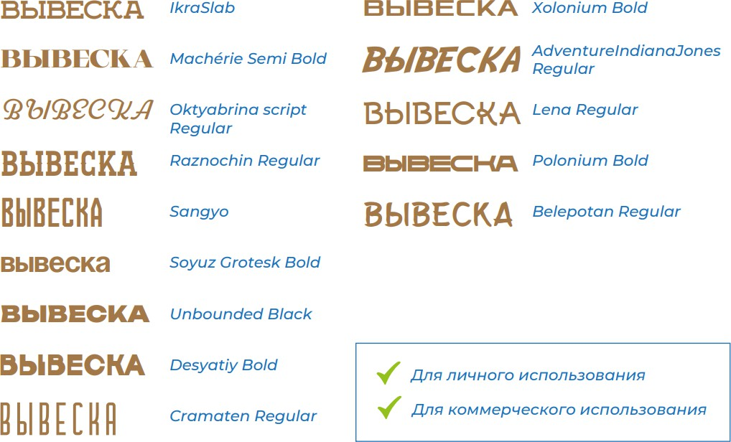Рекомендованные шрифты для использования при изготовлении вывесок:

      - Информационное оформление и навигационные таблички внутри публичных (общедоступных) помещений («туалет», «выход», «этаж» и т. д.), афишные конструкции должны быть также оформлены на государственном языке Российской Федерации.
Размещение вывески должно быть выполнено без ущерба композиции, стилистике, отделке фасада, эстетическим качествам территории, а также гармонировать с архитектурным обликом окружающей сложившейсязастройки.
      - При размещении вывески необходимо учитывать эстетические элементы, составляющие основыархитектуры, иприлегающие рядом предметы окружающей среды, такие как элементы здания, скверы, памятники.
Приразмещениивывескинеобходимоучитывать:
- привязку к композиционным осям и ритмической организации фасада, соответствуя логике архитектурного решения;
- согласованность в пределах фасада независимо от принадлежности объектов;
- соответствие условиям восприятия (визуальная доступность, читаемость информации).
      - НатерриторииАроматновскогосельскогопоселениянедопускается:
        - Размещениеинформационныхконструкций(вывесок):
          - содержащих слова на иностранных языках, или слова, написанные способом транслитерации (простого замещения букв русского алфавита буквами другого алфавита), бранные слова, непристойные и оскорбительные образы, сравнения и выражения, в том числе в отношении пола, расы, национальности, профессии, социальной категории, возраста, языка человека, официальных государственных символов (флагов, гербов, гимнов),религиозных символов, а также слова и выражения, которые могут привести к искажению смысла информации;
          - заведомо ухудшающих архитектурно-художественный облик зданий, строений, сооружений и визуальное восприятие объектов архитектуры и территории;
          - со сменяющейся информацией, импульсными, мерцающими источниками света;
          - в виде выносных объектов наружной рекламы и информации в виде штендеров (стопперов и т.п.);
          - дублирующих информацию, одновременно на плоскости фасада и в проеме светопрозрачных конструкций (окнах), остеклённых фасадах;
          - наглухихторцахфасада,атакжевграницахжилыхпомещений;
          - перекрывающихуказателинаименованийулициномеровдомов(рис.
2);
          - поверхархитектурныхэлементовфасадовиэлементовдекора-узорах,
обрамленияхоконныхидверныхпроемов,барельефахигорельефахит.д.;
          - налестницах,огражденияхлестниц,лоджияхибалконах;
          - изготовленных из мягких материалов (за исключением случаев размещения на маркизе), баннерной ткани, картона, ткани и других;

          - поверх конструкции козырька, в том числе сбоку, а также размещение вывесок с подложкой на козырьках со скатами и на торцах (рис. 3, 4);
          - прииспользованиикрышнойконструкцииввидесветовогокоробаилис подложкой;
          - с подложкой (за исключением информационных табличек следующих подвидов: учрежденческая доска; режимная табличка; общий указатель из группы табличек). Отдельно стоящие буквы и знаки, из которых состоит вывеска, могут быть объемными или плоскими. На некоторых зданиях допускается размещение вывесок на подложке в случае, если такая вывеска гармонирует с архитектурным обликом окружающей сложившейся застройки и не противоречит общим принципам размещения вывесок;
          - в виде оклейки витрин, окон, дверей, фасадов и любых других объектов внешнего облика зданий. Если для вывески недостаточно места, или ее размещению мешают декоративные элементы фасада, разрешается размещение вывески на светопрозрачных конструкциях, при этом запрещено перекрывать вывеской более 30% светопрозрачной конструкции. Рекомендуется вывеску располагать по центру, либо выравнивать по верхней или нижней стороне окна. Ширина конструкции не должна превышать ширину окна или витрины;
          - содержащих сведения рекламного характера: о характеристиках реализуемых товаров, о проводимых организацией акциях и (или) скидках,либо различные лозунги, слоганы, либо иную информацию об определенном лице или товаре, развернутый перечень товаров, услуг, телефон, интернет- адрес, описание качеств товара;
          - с вертикальным расположением текста (допускается установка вертикальной вывески в случае, если на здании нет иного места).
        - Размещение рекламных и информационных надписей и рисунков, не связанных с организацией дорожного движения, путём нанесения либо вкрапления, с использованием строительных материалов, краски, дорожной разметки и т.п., в поверхность автомобильных дорог и улиц.
      - Размещение вывесок на фасадах зданий, строений, сооружений и пр., а также оформление витрин осуществляется по согласованию с органом местного самоуправления муниципального образования в Республике Крым, на территории которого предусмотрено их размещение (администрации муниципальных районов, муниципальных или городских округов).
      - Информационные конструкции (вывески), размещаемые на одной улице, на одном здании, строении, сооружении, рекомендуется оформлять в едином концептуальном и стилевом решении и декоративно-художественном дизайнерском стиле для данной улицы, здания, сооружения. Все вывески на одном фасаде дома должны быть отцентрированы относительно единой горизонтальной оси. В границах одного фасада рекомендуется устанавливать однотипные вывески на одной высоте. Если организация расположена на втором этаже допускается размещение вывески над окнами второго этажа (рис. 5-9).
Габариты вывески необходимо центровать по горизонтали (композиционная ось) по архитектурным линиям фасада, оконным либо дверным проёмам. Вывески должны располагаться на единой горизонтальной оси (композиционная ось) между линией, проходящей по верхнему краю оконных проемов первого этажа либо в пределах участка фасада здания, являющегося внешней стеной конкретного помещения и линией перекрытия между первым и вторым этажами.
При наличии на фасаде здания, строения, сооружения фриза фасадные вывески размещаются исключительно на фризе. Размер вывески должен быть соразмерим длине фриза и не выходить за его пределы. На фризе сложной формы необходимо размещать вывеску без подложки, повторяющую его контур.
Если занимаемый этаж не первый, вывескуможно разместить над окнами соответствующего этажа, где расположено занимаемое помещение, при этом рекомендуемый размер не более 2/3 оконного проема или дверного проема.
      - Целесообразно выбирать цвет подложки исходя из цвета здания, места размещения и цветовой гаммы соседних вывесок. Рекомендуется выбирать для подложки спокойные, сдержанные цвета. Если подложка изготовлена из металла, натурального камня, дерева или стекла, то допускается сохранять естественный цвет неокрашенного материала. Рекомендованные материалы для подложки: металл, камень, дерево, стекло, но допустимо использовать и другие материалы. Подложки из пластика рекомендуется выполнять в сдержанной цветовой гамме: натуральные оттенки цвета металла (бронза, медь, латунь, золото, патинированное золото, серебро, никель, черненый металл и т.п.), а также коричневый, темно-серый, темно-синий, черный, белый, серый и т.п.
      - Владелец информационной конструкции (вывески) обязан содержать её в надлежащем состоянии, без механических повреждений и ржавчины, очищенной от грязи, пыли, а также от надписей, наклеек и объявлений, не имеющих отношения к размещаемой наней информации, и при необходимости окрашивать. В случае неисправности отдельных знаков информационной конструкции необходимо произвести их замену.
      - Вывески рекомендовано подсвечивать в тёмное время суток. Подсветка информационных конструкций должна иметь не мерцающий, приглушенный свет и не создавать прямых направленных лучей в окна жилых помещений. Для освещения вывесок рекомендуются два вида подсветки: контражурная и внутренняя.
      - Маркиза может служить вывеской, если на ней разместить логотип или указать профиль деятельности заведения. Размещение вывески на маркизе осуществляется в виде нанесенных непосредственно на маркизу надписей и (или)изображения. Маркизанедолжназакрыватьболее30%площадивитрины. Конструкция, на которой крепится ткань маркизы, должна быть цвета здания или черного цвета. Маркизы нельзя изготавливать из твердых материалов.
      - Стилистически панель-кронштейн и крепление её к стене должны соответствовать графическому решению основной конструкции. При использовании настенных конструкций с непрозрачной подложкой цвет подложки консольной конструкции должен совпадать. В исторических центрах

населенных пунктов, где чаще всего преобладает классическая архитектура, консольные конструкции могут быть выполнены в традиционном стиле или использовать элементы, отсылающие к историческому наследию Крыма. В современных районах населенных пунктов, где преобладает современная архитектура, консольные конструкции могут иметь современный дизайн и использовать современные материалы.

Примеры
допустимогоразмещенияинформационныхконструкций(вывесок)
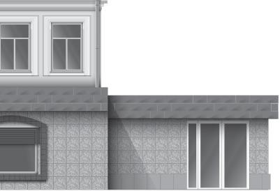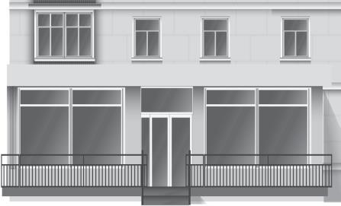Рис.1

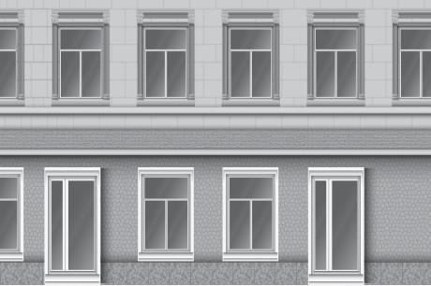Места размещения панель-кронштейнов
Местаразмещения настенныхвывесок
Местаразмещения информационныхблоков в светопрозрачных конструкциях

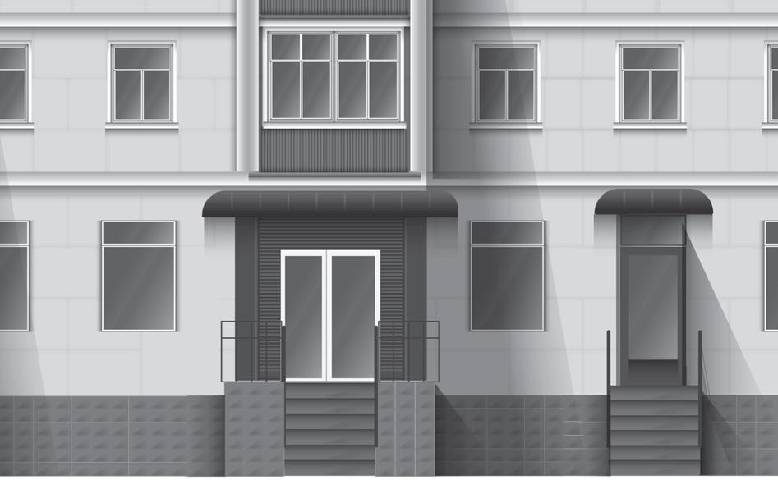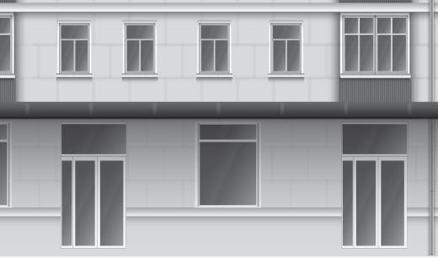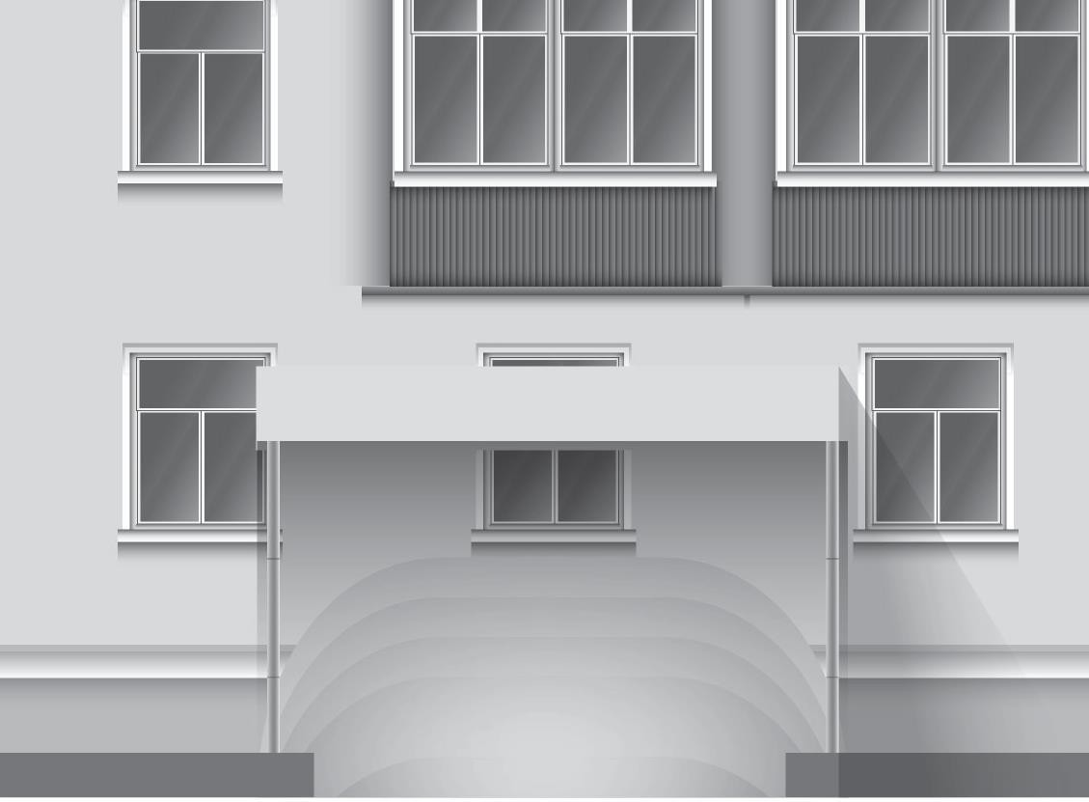

Места размещения вывесокнакозырьках
Местаразмещения
информационныхтабличек
Места размещения подвесныхвывесок

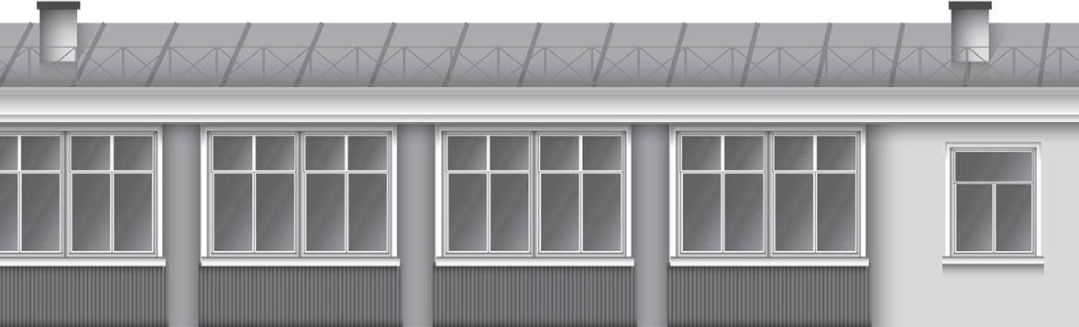

Рис.2

Еслипомещения располагаютсяв
подвальных/цокольных этажах, вывески могут быть размещены над входомилиподокнами

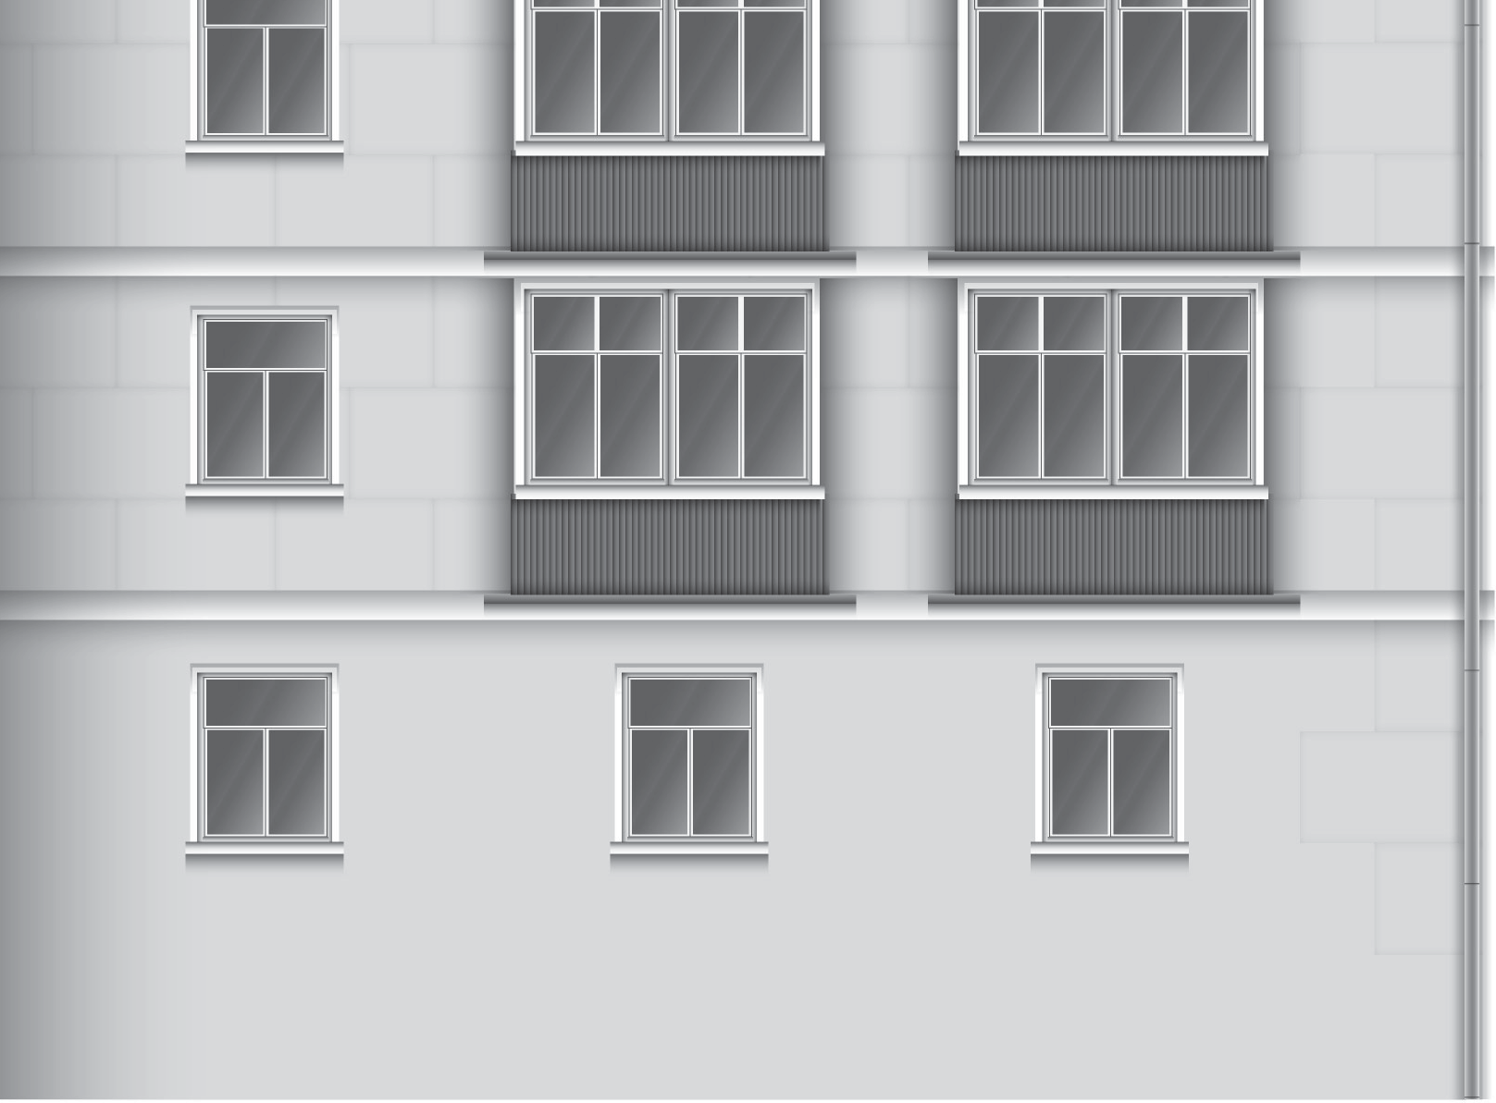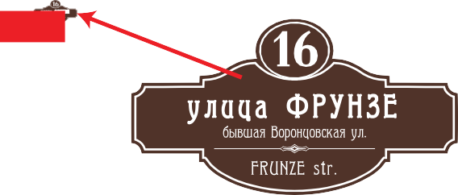

Недопускается
перекрывать/закрывать указателинаименований улиц и номеров домов

Рис.3

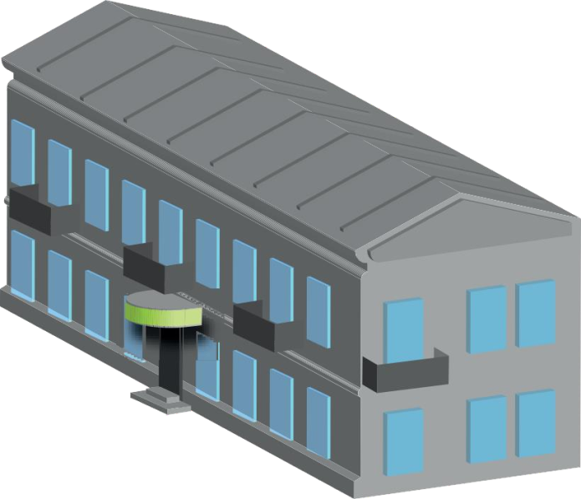
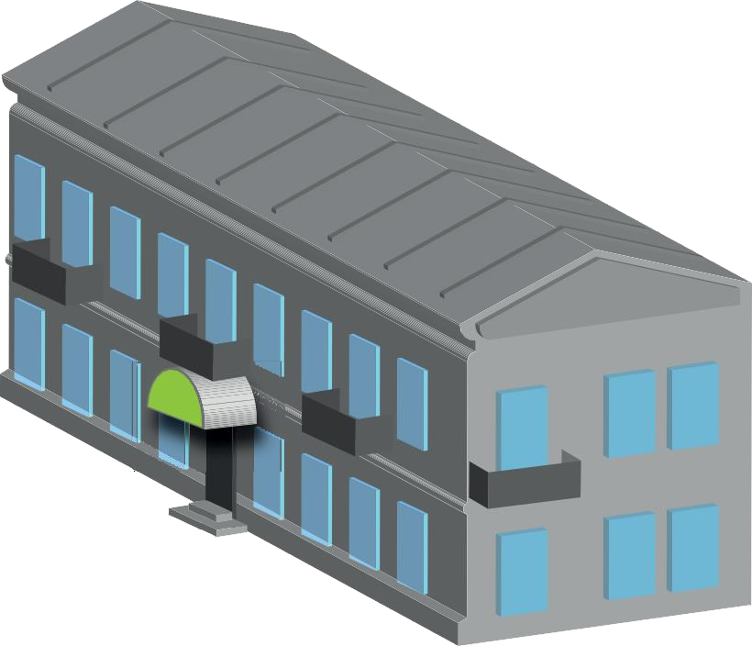

Нафризесложнойформынеобходимо размещать вывеску без подложки, повторяющую его контур
Зелёнаязонанафронтоненавеса (треугольном, арочном и пр.)
можетповторятьего форму

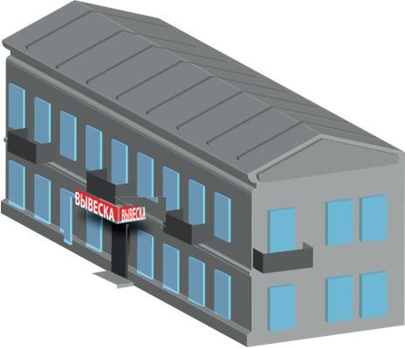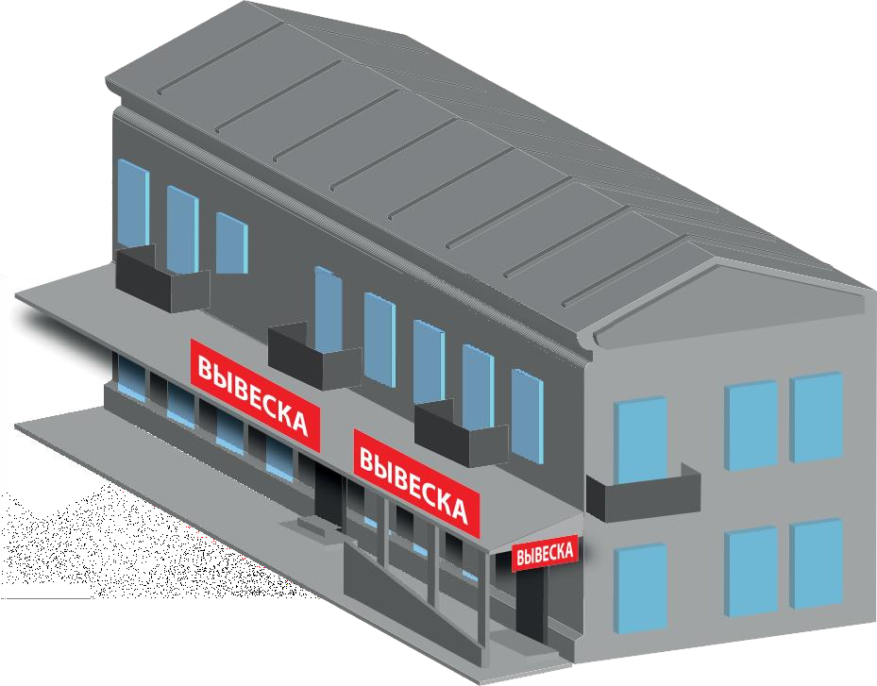

Не допускается размещение вывесок поверхконструкциикозырька,вт.ч.сбоку
Недопускаетсяразмещениевывесок сподложкойнакозырькахсоскатами и на их торцах

Рис.4
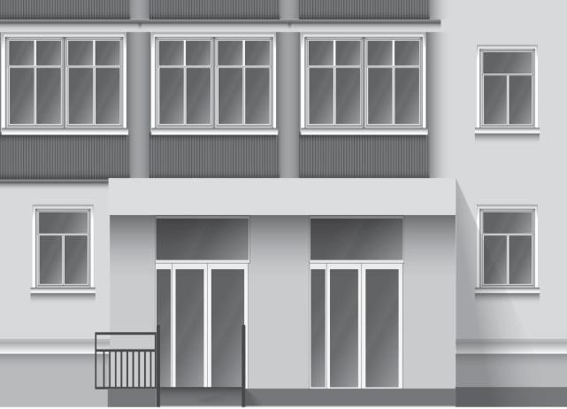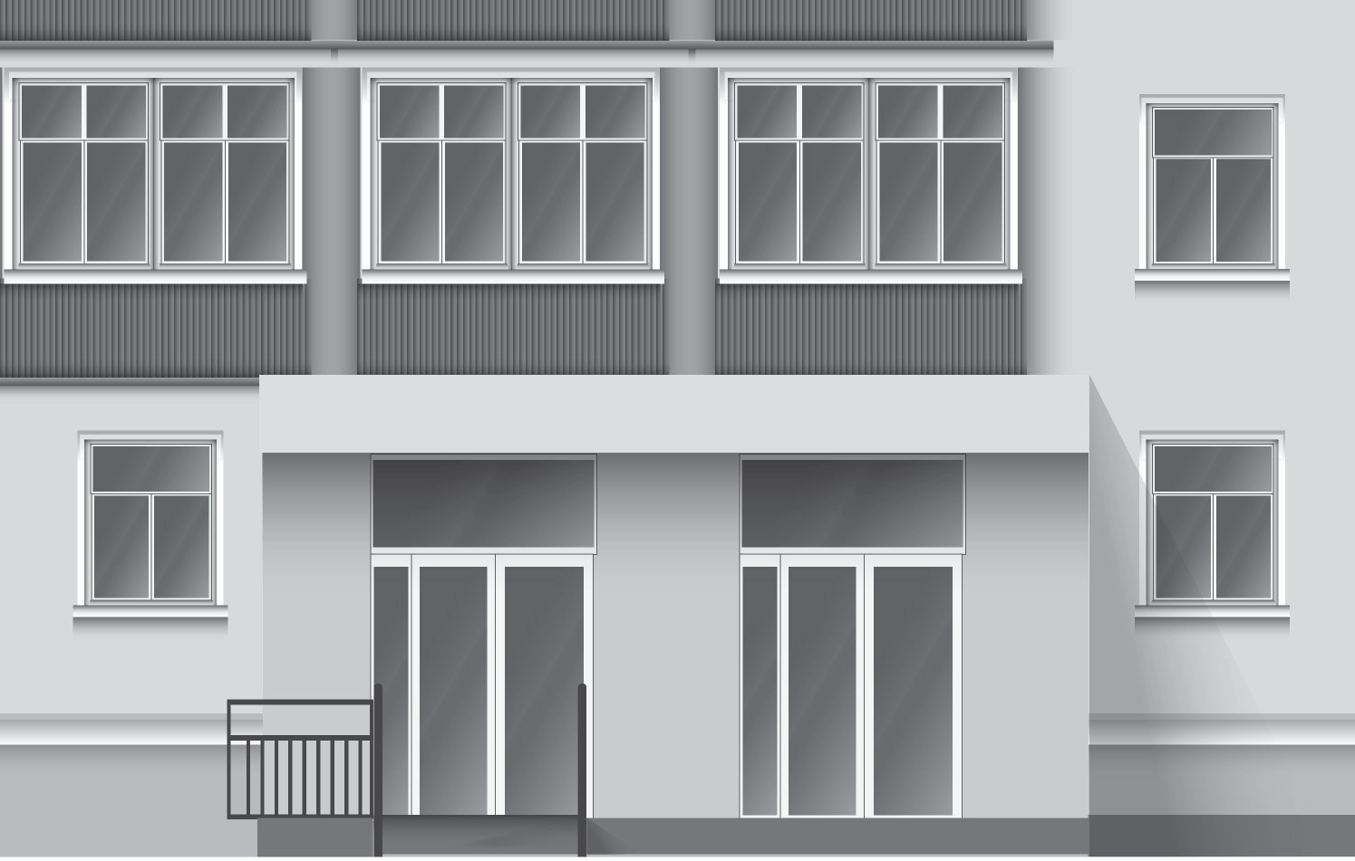

Рекомендуетсяразмещать вывески из объёмных букв/элементов без подложки, не выходя за пределы козырька
При размещении вывески накозырькенедопускаетсявыходитьза габариты фриза (фронтальной проекции козырька)

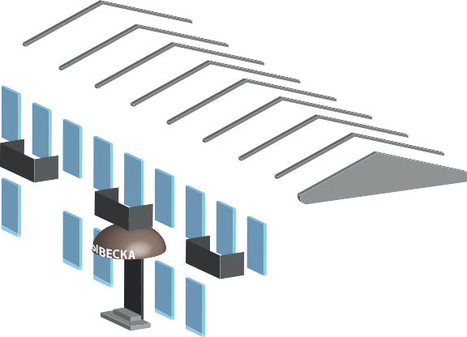

Наобъёмнойконструкции козырька допускается
размещениевывескивровеньс её нижней границей при использованииобъёмныхбукв без подложки
Не допускается размещение вывесок под конструкцией фризакозырька(нависающих над входом) и наверху конструкции фриза козырька

Рис.5
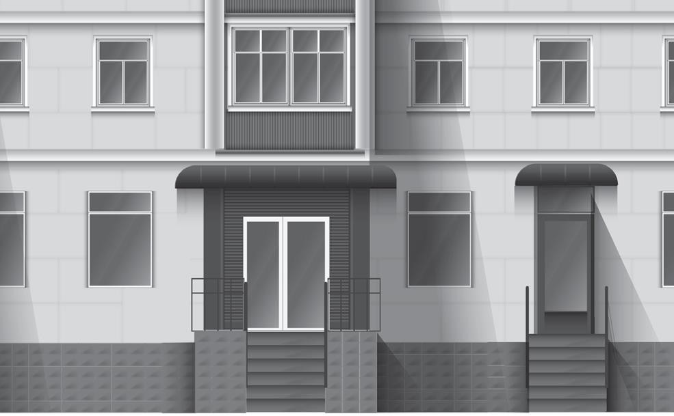

При размещении вывесок необходимособлюдатьединую горизонтальнуюосьвпределах фасада без подложки
Необходимо выравнивать вывески относительно центральныхвертикальныхосей фасадов (дверей, окон и т.д.)
без подложки

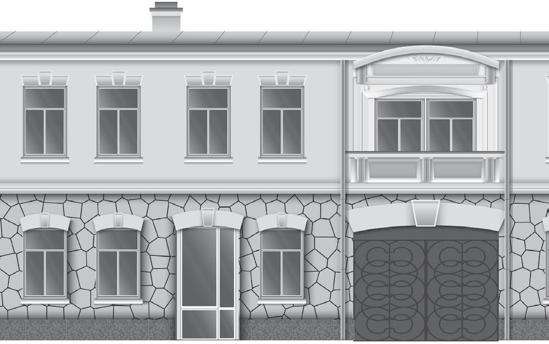
Не допускается нарушать требования к местам размещения вывесок, вт.ч.располагатьвывескивышелинии2-го этажа-линииперекрытий между1-м и 2-м этажами (за исключением вывесок на ТЦ)

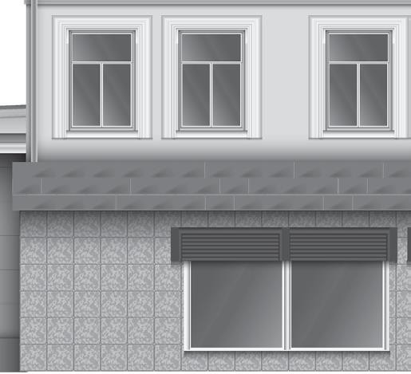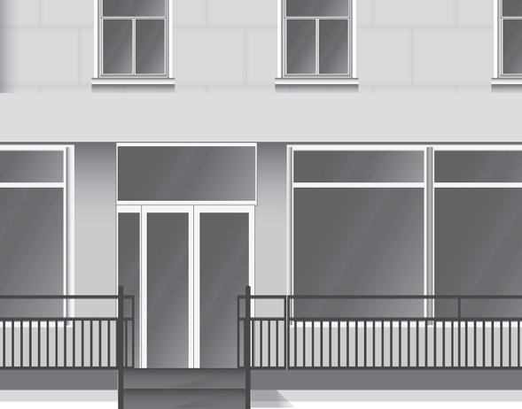

Недопускается размещатьвывески
болеечемводинуровень (за исключением ТЦ)
Приоформлениипрозрачных конструкций недопускается
перекрывать вывескойболее30%

Рис.6

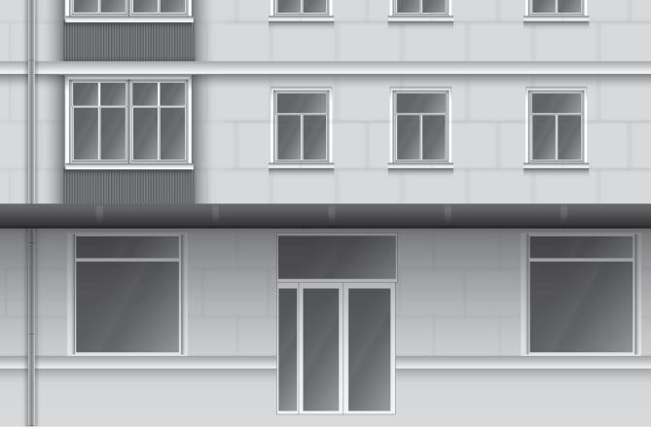

Зелёнаязонанастенныхвывесок располагается над входомв здание, витринами и окнами первых этажей
Нескольковывесоквпределаходной зелёной зоны(вывеска - комплекс взаимосвязанных элементов)

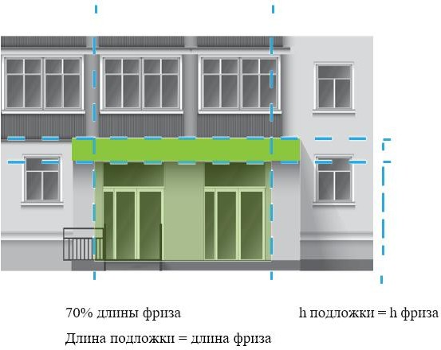

При размещении настенной конструкциивпределах70%
отдлиныфасадаввидекомплекса идентичных взаимосвязанных
элементов(информационного поля/текстовой части и
декоративно-художественных элементов)максимальнаядлина каждого из них не может
превышать10м.

Приразмещениивывескинафризе высота подложки вывески
должна быть равна высоте фриза, а длинаподложкиравнадлинефриза. Высота информационного поля (букв вывески) должна быть не
более70%высотыфризаинеболее 500 мм, а его длина - не более 70% длины фриза

Рис.7

Вывескиследуетразмещатьстроготам, где расположено предприятие и/или осуществляетсвою деятельность (за исключением вывесокна ТЦ, где место размещения вывески на фасаде не обязательно должно соответствовать расположению организации, с учётом того, что она размещена в этом ТЦ)

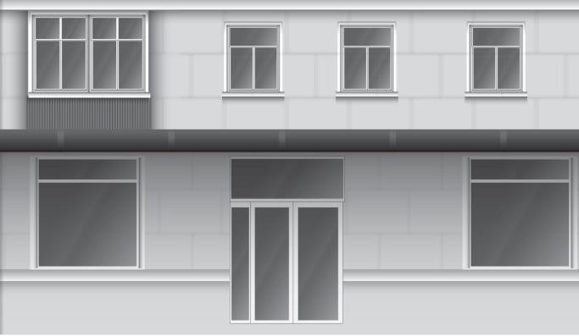Индивидуальныйпредприниматель вправе установить не более одной информационной конструкции каждого из типов

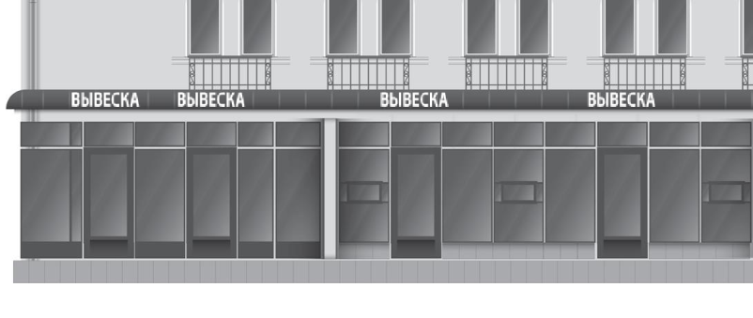
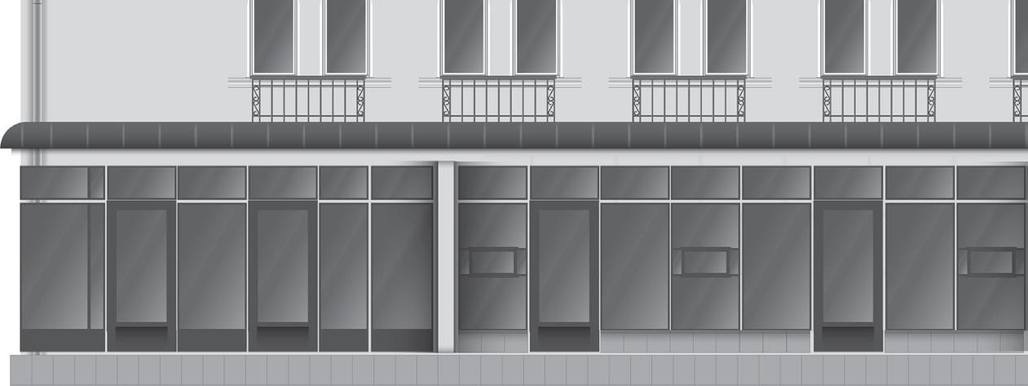
Основныевывескимогутиметьразнуюконструкцию.Длинаодной вывески недолжна превышать 12 м (10 м -в составе комплексных взаимосвязанных элементов)

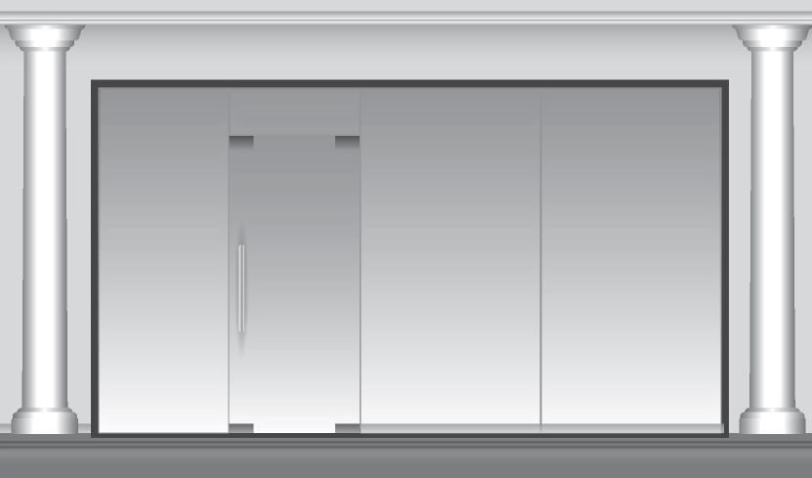
Еслинафасаденедостаточноместа(между1-ми2-м
этажамирасположендекоративныйархитектурныйэлемент, который нельзя закрывать), допускается размещение вывески в светопрозрачной конструкции

Рис.8

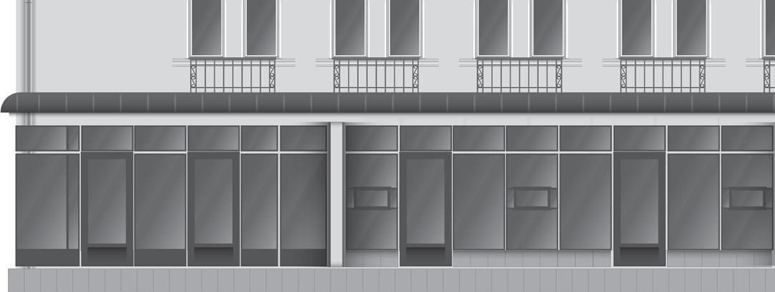Вграницаходногофасада
рекомендуется устанавливать однотипныевывескинаодной высоте

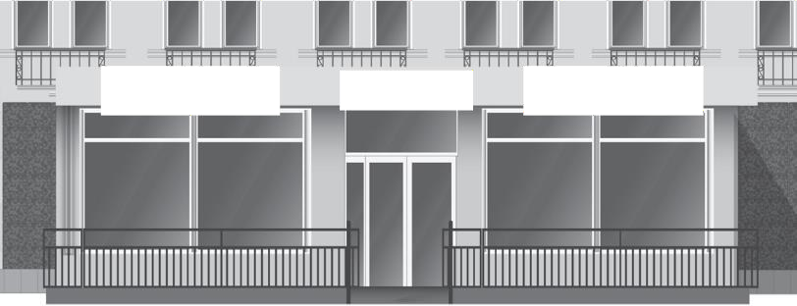Высота подложки вывески на фризе должна быть равна высоте фриза. Подложка должна быть однойвысоты и глубины. Высота информационного поля вывески должна составлять не более 70% высоты фриза и не более 500 мм, а его длина не более 70% длины фриза. В том случае, если две подложкирасположенырядом,то между ними не должно быть
просвета.Онидолжныбытьодной глубины, стык в стык

Не допускается размещать вывескинаглухихторцах,а также в границах жилых
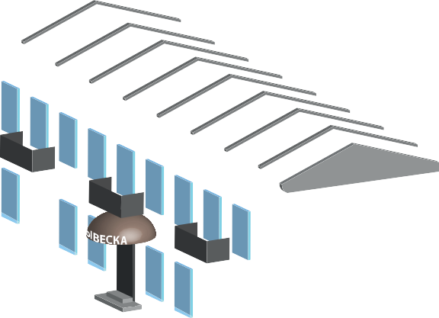помещений

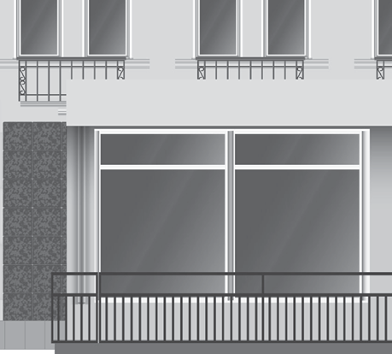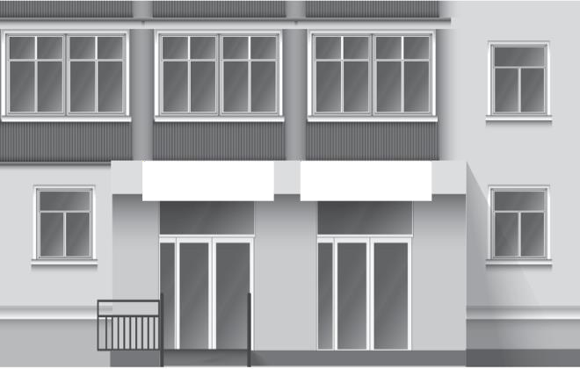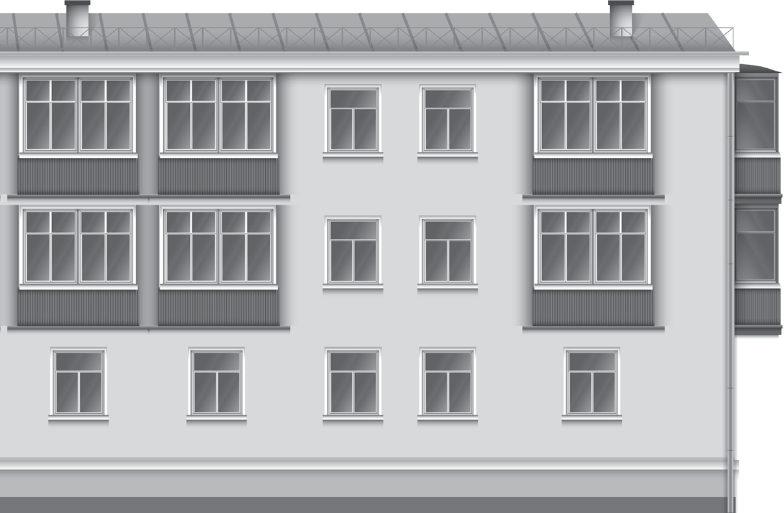Рис.9

Не допускается использовать мигающиеимерцающиеэлементы

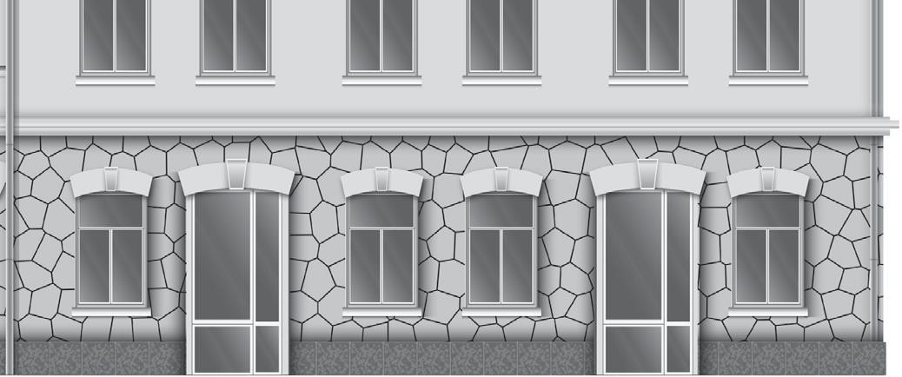
Недопускаетсяразмещать
вывески,дублирующие

Недопускается размещатьвывескина
информацию,одновременнона плоскости фасада и в проёме светопрозрачных конструкций

архитектурных элементах карниза, наличниках,барельефахигорельефах

Недопускаетсяиспользовать электронные табло (бегущие стоки) в качестве вывесок

Элементы КОНТРАЖУРНЫЕ. Материалы:алюмокомпозитная панель, цветная оклейка.
Возможеннебольшойбортик. Рекомендуетсясветодиодный контражурный подсвет.
Монтаж: дистанционные
держатели,акриловаяподложка, металлический каркас
окрашенный
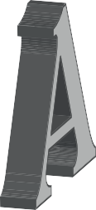

Элементы ОБЪЁМНЫЕ. Материал:акриловоестекло, ПВХ, цветная оклейка.
Светодиодный,внутренний подсвет.
Монтаж: дистанционные держатели, акриловая подложка,металлический каркас окрашенны

2. Обнародовать настоящее решение на официальном Портале Правительства Республики Крым на странице Нижнегорского муниципального района (nijno.rk.gov.ru) в разделе «Органы местного самоуправления» «Муниципальные образования Нижнегорского района», подраздел «Уваровское сельское поселение», а также на информационном стенде Уваровского сельского совета, расположенного по адресу: Нижнегорский район, с. Уваровка, ул. Кирова, 18.
3. Настоящее решение вступает в силу со дня его обнародования.

Председатель Уваровского сельского совета-
глава администрации Уваровского сельского поселения В.А.Звязка

